Электронный образовательный маршрут для родителей детей на тему: «Познавательно – исследовательская деятельность и экспериментирование в домашних условиях»

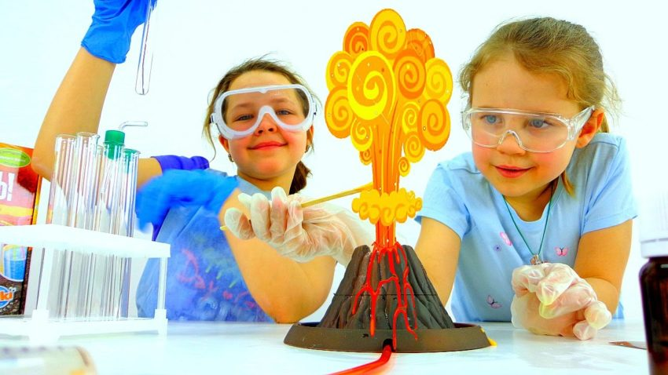

Уважаемые родители! Представляем вашему вниманию электронный образовательный маршрут на тему
«Познавательно – исследовательская деятельность и экспериментирование в домашних условиях»
Маршрут поможет Вам в работе с детьми по формирования исследовательской деятельности, поможет обогатить словарь, расширить кругозор детей.

Предлагаем Вам пройти по ссылкам и посмотреть обучающие видеоуроки, сделать простые опыты вместе с детьми и узнать много нового и интересного!
- Обучающий мультфильм - Что тонет? Что плавает? И почему?
Как плотность вещества/материала/тела влияет на его способность плавать или тонуть?
https://www.youtube.com/watch?v=2T53xoDQO7g
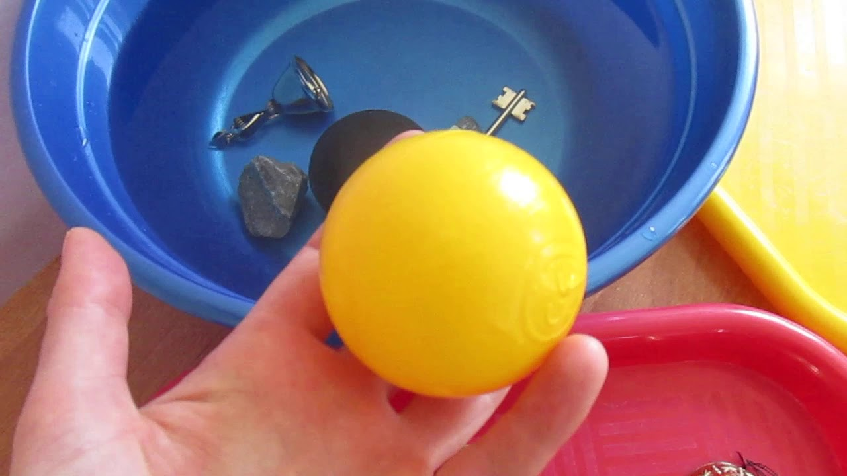
После просмотра побеседуйте с ребенком о содержании.
А также, чтобы закрепить, проведите безопасные опыты вместе с детками!
- Детям о металле
Знакомство детей старшего дошкольного возраста с миром металла.
Этот сюжет познакомит детей со свойствами и качествами металла; расскажет откуда берется металл; научит находить металлические предметы в ближайшем окружении; уточнит и обобщит представления детей о свойствах и качествах металла, будет способствовать обогащению словарного запаса воспитанников новыми словами.
https://dzen.ru/video/watch/6244b91e624ef06de2f28b8a
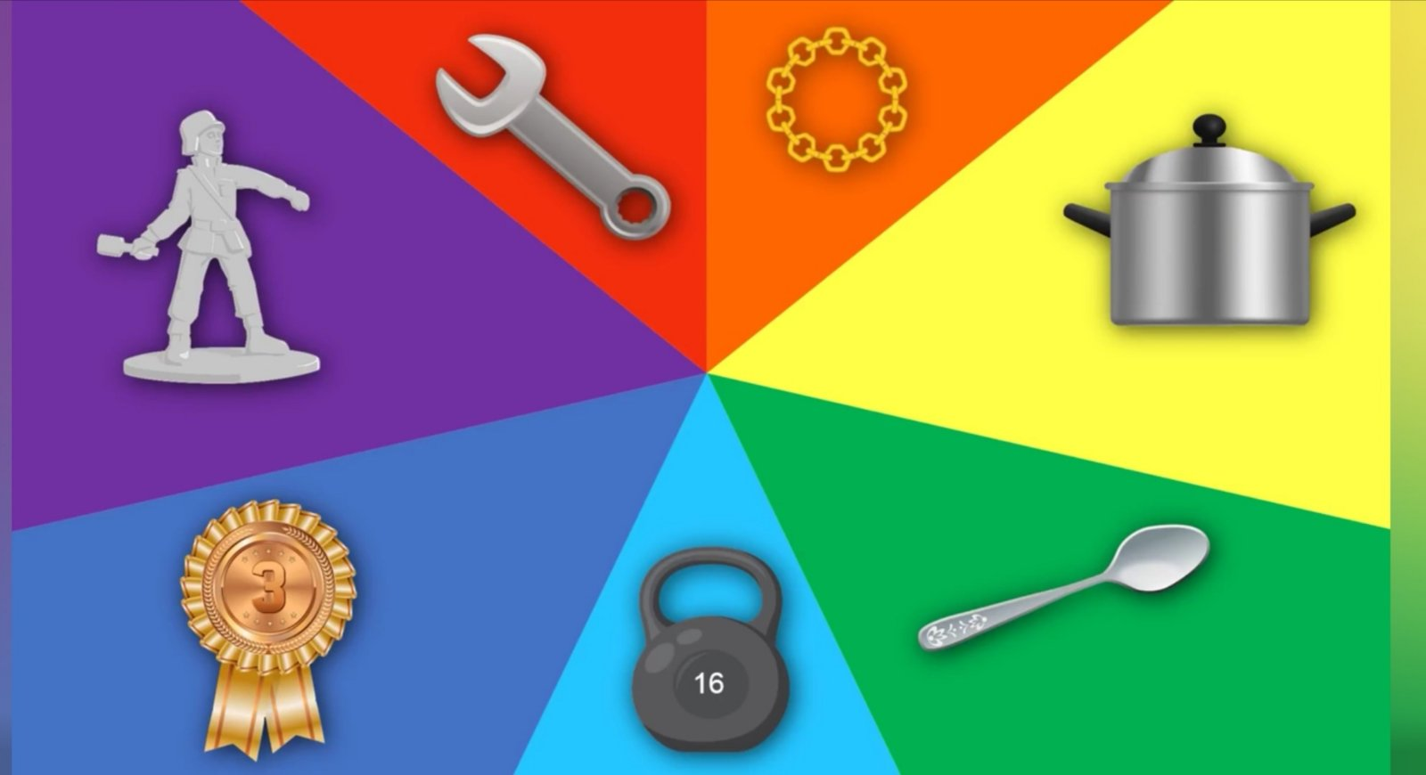

- Лучший способ познания законов химии, биологии и физики вместе с ребенком — это эксперименты для детей. Они бывают простыми и сложными, абсолютно наглядными и направленными скорее на воображение. Но они неизменно интересные. Наши 30 идей точно понравятся детям. Скорее выбирайте ту, которая понравится ребенку больше всего!
https://schooldistance.ru/30-krutyh-eksperimentov-dlya-detey-eti-detskie-opyty-legko-sdelat-v-domashnih-usloviyah/
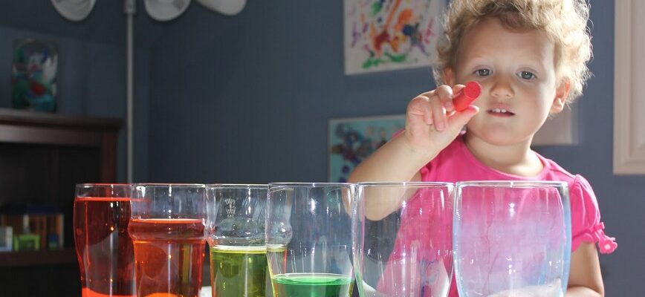

4. Абсолютно все профессии важны для людей: учитель, бухгалтер, парикмахер, повар, строитель, пожарный, водитель, инженер, продавец ветеринар – все они приносят пользу человечеству, и без них нам было бы очень сложно.
Предлагаем вместе с детьми пройти тест и узнать, кем же хочет стать Ваш ребенок, когда вырастет?

https://www.i-igrushki.ru/otdykh-dosug/tests-for-children/tests/prochie-testy/professii.html
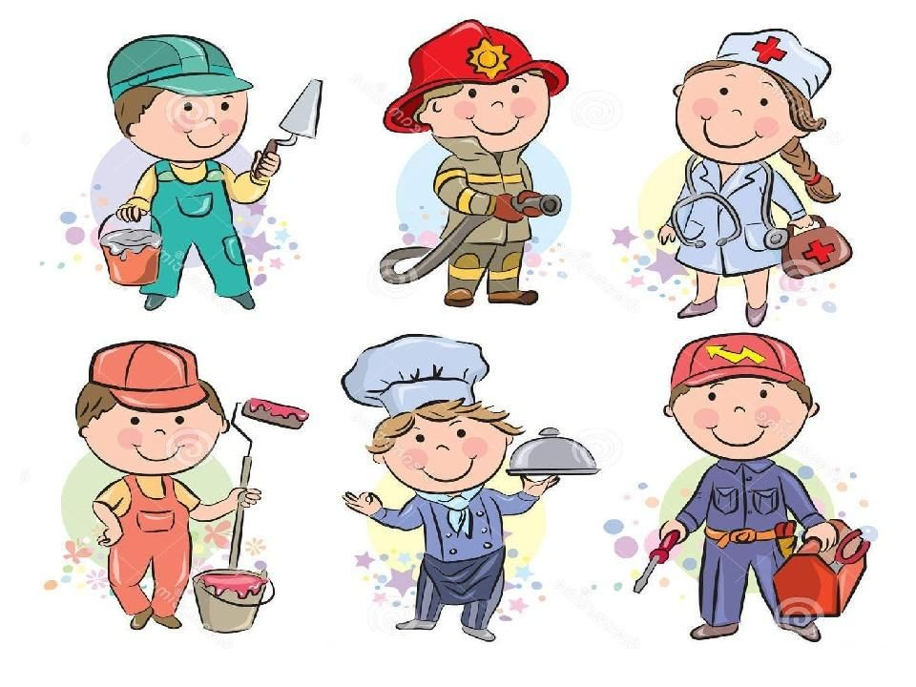
- Мы так любим следить за тем, как наши дети познают мир! Ведь они делают это по-своему и в 2 года, и в 5 лет, и в 11. Мы предлагаем присоединиться к детям и добавить в процесс ещё больше увлекательной магии. Лучшие пособия и сборники – в помощь:
https://dzen.ru/media/id/605c84d4e0b51659323fe9d7/opyty-i-eksperimenty-dlia-detei-10-luchshih-knig-i-sbornikov-619779714310d651bccad1bf
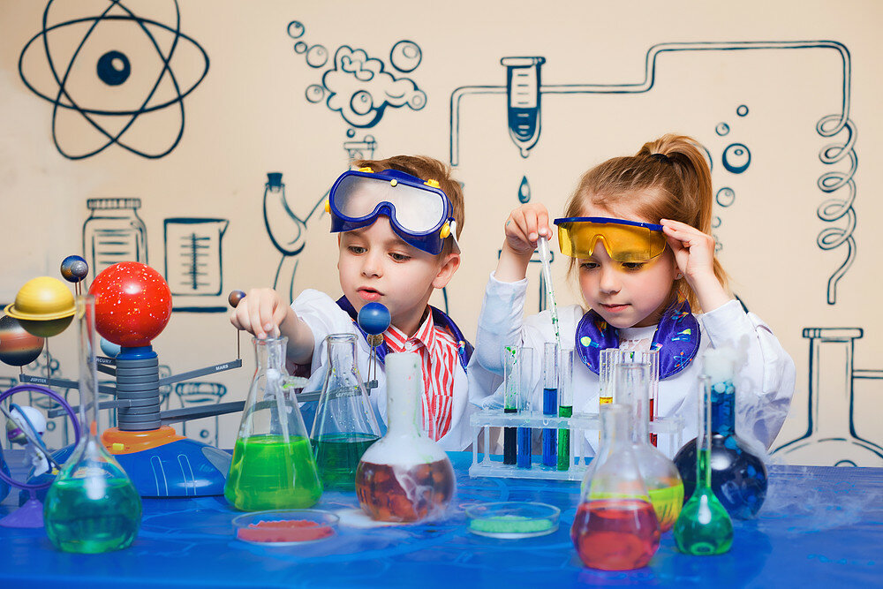
- Предлагаем детям нарисовать химика

http://www.bolshoyvopros.ru/questions/828388-kak-narisovat-himika-karandashom-ili-kraskami-poetapno.html

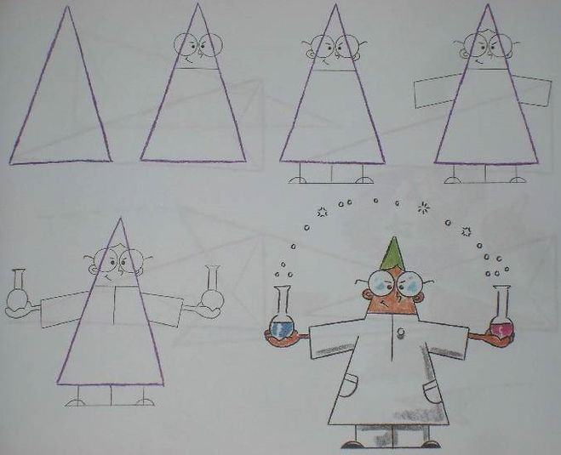

- Мультфильмы с участием фиксиков - познавательные, поучительные, обучающие и развивающие. Фиксики нравятся не только детям, но и взрослым. Предлагаем посмотреть вместе с детьми:
https://youtu.be/xJIRAjw2qa0
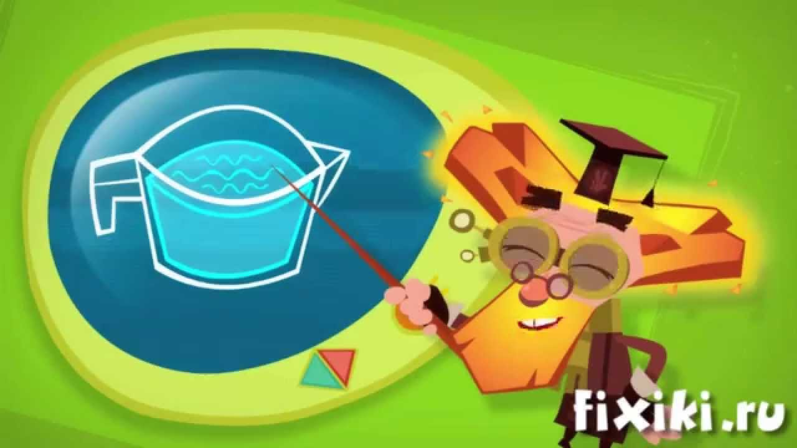

Но по этой теме можно найти очень много интересной и познавательной информации в сети Интернет.
Познавайте мир вместе со своими детьми!
Благодарим за внимание!

